FAMEDIC IPS
Nit. 900,405,505-1

DEBE A:

DIANA PAOLA GARZON CELY.
CC 1014222414 DE BOGOTA

LA SUMA DE :

($3.533.400)
TRES MILLONES QUINIENTOS TREINTA Y TRES MIL CUATROCIENTOS PESOS M/CTE.

Por concepto de: prestación de servicios como MEDICO GENERAL durante el mes de OCTUBRE DE 2020 jornada tarde, sede basica FAMEDIC IPS, modalidad TELECONSULTA.

- 468 (CUATROCIENTAS SECENTA Y OCHO) consultas realizadas.

Se firma en Villavicencio, a los 11 dias del mes de NOVIEMBRE de 2020.
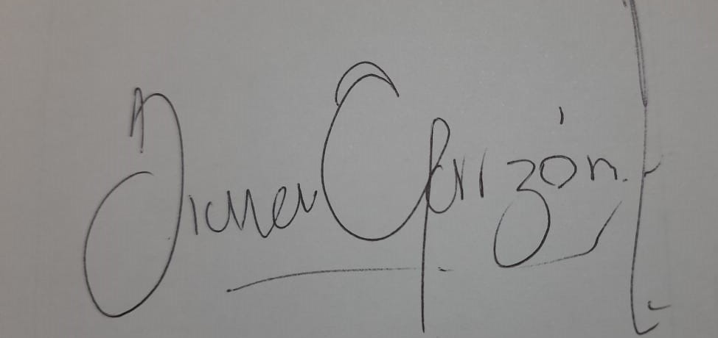

____________________________.
DIANA PAOLA GARZON CELY,
C.C.: 1014222414
Direccion: Cr 5 este 14-101 casa 7 condominio Villavento
Telefono: 312 3642262
Email: dipagace1991@hotmail.es

